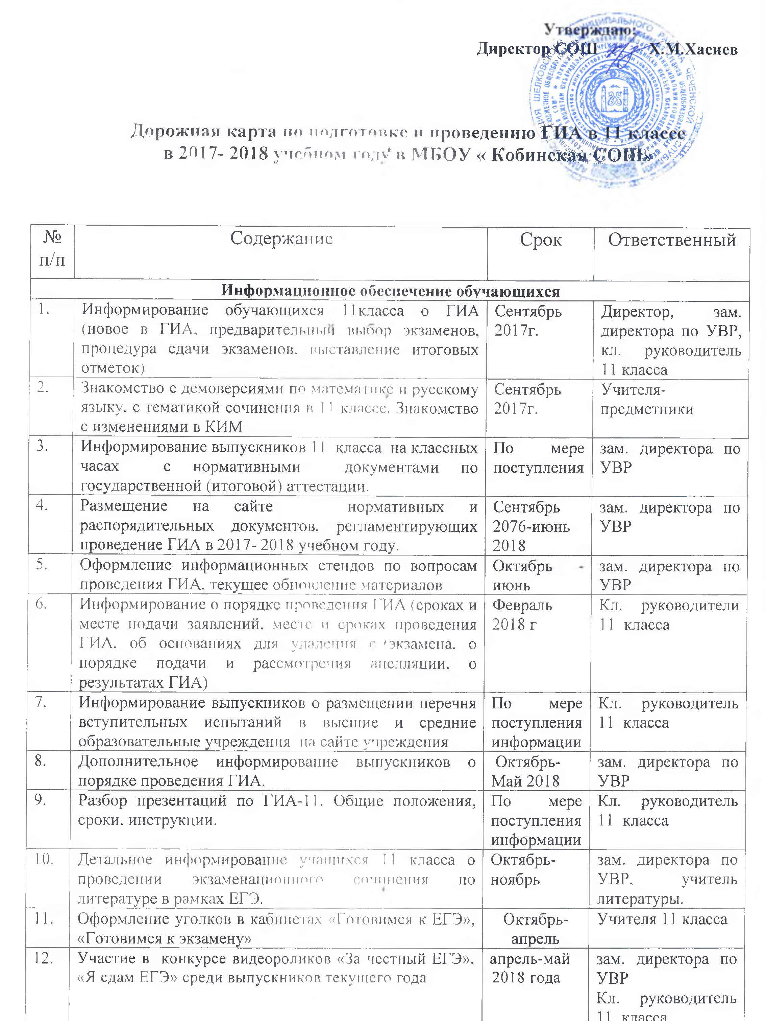

Информационное сопровождение родителей
 | Совместное собрание с родителями (законными представителями) и обучающимися 11 класса  1. Ознакомление родителей (законных представителей) и выпускников, принимающих участие в ЕГЭ, с результатами ЕГЭ школы за 2017 год в сравнении с региональными показателями  2. Знакомство с демоверсиями по математике и русскому языку. Разбор некоторых заданий  3. Система оценивания и минимальное количество первичных баллов для получения положительного результата.  4. Использование банка заданий при подготовке к ЕГЭ | Сентябрь 2017 г | Кл. руководители 11 класса, учителя — предметники.
 | Детальное информирование родителей 11 класса о проведении экзаменационного сочинения по литературе в рамках ЕГЭ. Собрание с родителями и учащимися 11 класса «Введение сочинения в перечень выпускных экзаменов школьников, его оценка, направления тем» | Октябрь  2017 | зам. директора по УВР, учитель литературы
 | Проведение консультационных часов для родителей (законных представителей) участников ЕГЭ, с целью разъяснения информации о выборе общеобразовательных предметов для сдачи экзаменов в независимой форме (ЕГЭ, ГИА-9) | В течение всего учебного года | Кл. руководители 11 класса, учителя - предметники
 | Родительское собрание: «Задачи совместной работы семьи и школы в работе по подготовке и успешному прохождению ГИА »:  1. Особенности ЕГЭ 2018  2. Информационные ресурсы по вопросам ЕГЭ | Ноябрь 2017 г. | Зам. директора по УВР, классные руководители 11 класса
 | Доведение до сведения родителей (законных представителей) рекомендаций по процедуре проведения и психологической подготовке к ЕГЭ выпускников. (памятки для родителей) | Ноябрь, май. | Зам. директора по УВР, педагог - психолог
 | Родительское собрание:  1.Нормативно-правовая база ГИА в 2017-2018учебном году.  2. Информация учителей – предметников по подготовке выпускников к государственной итоговой аттестации в форме ЕГЭ .(Итоги школьных тестирований по русскому языку и математике).  3.Выступление педагога-психолога «Как помочь учащимся успешно сдать экзамены». | Январь 2018 | Зам. директора по УВР, классный руководитель 11 класса
 | Родительское собрание:  1.Роль родителей в подготовке выпускников к ГИА.  2. Порядок проведения ЕГЭ правила поведения обучающихся на ЕГЭ  4. Рекомендации учителей – предметников по подготовке к экзаменам в форме ЕГЭ. Работа с банком открытых заданий ЕГЭ | Февраль 2018 | Кл. руководитель 11 класса, учителя - предметники
 | 1.Индивидуальное информирование и консультирование по вопросам, связанных с ЕГЭ.  2. Информирование классными руководителями о результатах тренировочных работ | В течении учебного года | Кл. руководитель 11 класса, учителя-предметники
 | Организация и проведение информационно-разъяснительной работы с участниками ЕГЭ, в том числе:  - о сроках и месте подачи заявления для участия в ЕГЭ;  - о выборе общеобразовательных предметов для сдачи ЕГЭ;  - о введении сочинения в перечень выпускных экзаменов школьников, его оценка, направления тем;  - о запрете использования на экзаменах мобильных телефонов, иных средств связи и электронно-вычислительной техники, а также дополнительных информационно-справочных материалов, не включённых в утверждённый Рособрнадзором перечень предметов и материалов, разрешаемых для использования на экзаменах;  - о сроках и порядке подачи и рассмотрения апелляций;  - о правилах оформления и заполнения бланков ответов на задания КИМов;  - о правилах поведения на экзамене, во время пути в ППЭ и обратно и др. | Сентябрь-май | Зам. директора по УВР
 | Проведение собрания с родителями выпускников.  1. Прядок окончания учебного года.  2. Правила подачи и рассмотрения апелляций о нарушении установленного порядка проведения ЕГЭ, о несогласии с выставленными баллами.  3. Порядок информирования о результатах ЕГЭ. | Май | Зам. директора по УВР, кл. руководитель 11 класса
Психологическое сопровождение ГИА
1 | Тренинговые занятия «Психолого-педагогическое сопровождение сдачи экзаменов» | Январь — май 2018 | Зам. директора по УВР
2 | Тренинговые занятия «Снятие тревожности и эмоциональной напряженности при сдачи экзаменов» | Январь — май 2018 | Зам. директора по УВР
3 | Проведение родительских собраний «Психологическое сопровождение сдачи экзаменов», «Снятие тревожности и эмоциональной напряженности при сдачи экзаменов» | Январь — май 2018 | Кл. руководитель 11 класса
Организация работы с обучающимися
1 | Подробный разбор демоверсий ЕГЭ 2018 г. | Сентябрь 2017 | Учителя предметники
2 | Организация дополнительных занятий для учащихся с целью отработки решения заданий базового и профильного уровня ЕГЭ, написанию сочинения в 11 классе. | В течении всего учебного года | Учителя предметники
3 | Работа с заданиями различной сложности. | В течении всего учебного года | Учителя предметники
4 | Выполнение диагностических и тренировочных работ в формате ЕГЭ | Октябрь, декабрь, февраль, апрель, май | Учителя предметники, зам директора по УВР
5 | Знакомство с правилами заполнения бланков ЕГЭ в соответствии со спецификой предметов |  | Учителя предметники, зам директора по УВР
6 | Проведение пробного сочинения с обучающимися 11 класса | Октябрь, ноябрь | Учитель русского языка и литературы
7 | Индивидуальное консультирование учащихся. | В течении года | Учителя предметники
8 | Выполнение пробного внутришкольного экзамена по русскому языку и математике в формате ЕГЭ | Январь февраль  апрель  2018 | Учителя-предметники, зам директора по УВР
9 | Проведение пробного внутришкольного экзамена по предметам по выбору учащихся 11 класса | Апрель — май 2018 | зам директор по УВР
10 | Индивидуальное консультирование по ошибкам, выявленным в процессе проверки работ | В течении года | Учителя предметник.
Формирование баз данных
1 | Об общеобразовательном учреждении и ответственном за ЕГЭ | По утвержден-ному графику | зам. директора по УВР
2 | Общий список выпускников 11 класса текущего года | По утвержден-ному графику | зам. директора по УВР
3 | Общий список участников ЕГЭ с указанием предметов | По утвержден-ному графику | зам. директора по
3 | Общий список участников ЕГЭ с указанием предметов | По утвержден-ному графику | УВР
4 | Предоставление листов выверки | По утвержден-ному графику | зам. директора по
4 | Предоставление листов выверки | По утвержден-ному графику | УВР
5 | Сбор и регистрация заявлений выпускников 11 класса на выбор предмета для экзамена при прохождении аттестации за курс основной и средней общеобразовательной школы | До 1 марта | зам. директора по УВР, классный руководитель 11класса
Организационное обеспечение
 | Анализ результатов экзаменов за 2016-2017 учебный год. (статистика участия, сравнение результатов школы с региональными показателями, определение проблемных тем) | Сентябрь  2018г. | Зам. директора по УВР, учителя-предметники
 | Приведение нормативной правовой документации школьного уровня в соответствии с муниципальными, региональными и федеральными нормативными- правовыми актами | 2017-2018 уч. год | Зам. директора по УВР
 | Мониторинг предварительного выбора экзаменов на ГИА | Октябрь, февраль, март, май | Кл. руководители 9 и 11 класса
 | Ознакомление педагогического коллектива с нормативно-правовой базой ГИА и иной информацией, связанной с процедурой проведения ЕГЭ и использованием результатов по ЕГЭ за 2017 год. | По мере поступления нормативных документов | Директор
 | Назначение координатора ЕГЭ, ответственных за подготовку информации об участниках ГИА, ведение электронной базы данных | декабрь | Директор
 | Составление графика предоставления информации при подготовке и проведении ГИА в 2017 г. | декабрь | Директор
 | Формирование базы данных: составление списков выпускников 11 класса с указанием ФИО, номера и серии паспорта. Импорт базы данных в Управление образования. | В соответствии с графиком | Зам. директора по УВР
 | Оформление и обновление информации на стенде «Готовимся к ГИА», обновление странички сайта школы по проблеме ЕГЭ . | В течение года | Зам. директора по УВР
 | Сбор заявлений (в письменном виде) выпускников о предметах, сдающих на итоговой аттестации в форме ЕГЭ | До 28.02.18 | Кл. руководители 11 класса
 | Формирование базы данных: общий список участников ЕГЭ с указанием предметов | До 01.03.18 | Зам. директора по УВР
 | Получение у муниципального администратора необходимого количества пропусков для выпускников, участвующих в ЕГЭ. | Апрель | Зам. директора по УВР
 | Ознакомление учителей, обучающихся и их родителей с расписанием ЕГЭ 2017 г. | Апрель | Зам. директора по УВР
 | Подготовка расписания проведения консультаций по ГИА выпускников 11 класса. | 01.10.2018 | Зам. директора по УВР
 | Занесение в пропуск на ЕГЭ каждого выпускника 11-х класса школы необходимых записей, определяющих информацию о регионе, образовательном учреждении, пункте проведения ЕГЭ по конкретному предмету, порядок сбора на ЕГЭ. | До 10.05.18 | Зам. директора по УВР
 | Выдача выпускникам, участвующим в ЕГЭ, пропусков  Запись выдачи пропуска в регистрационном журнале. | До 15.05.18 | Зам. директора по УВР
 | Назначение сопровождающего на ЕГЭ. | До 15 мая | Зам. директора по УВР
 | Консультация для классного руководителя 11 класса «О выставлении итоговых отметок в документы государственного образца об основном и среднем общем образовании в 2017 году» | Октябрь, май | Зам. директора по УВР
Организация контроля за соблюдением порядка проведения ГИА
1 | Тематический семинар «Эффективность внутришкольного контроля качества подготовки выпускников 11 класса к ГИА» | По итогам 1 и 2 полугодия | зам. директора по УВР
2 | Входное контрольное тестирование по русскому языку и математике с целью выявления уровня подготовки учащихся 11 класса к государственной итоговой аттестации | До 20сентября 2017 г | зам. директора по УВР
3 | Репетиционное сочинение по литературе в 11 классе | 20.11.2017г | зам. директора по УВР
4 | Экзаменационное сочинение по литературе в 11 классе | Декабрь 2017 | зам. директора по УВР
5 | Мониторинг фактического освоения обучающимися 11 класса программного материала по предметам, выбранным учащимися на ГИА | Март  2018 | зам. директора по УВР
6 | Мониторинг фактического освоения обучающимися 11класса программного материала по математике и русскому языку. | По итогам 1 и 2 полугодия | зам. директора по УВР
7 | Проверка классного журнала 11 класса. Цель: выполнение учебных программ, практической части программ, объективность выставления оценок. Мониторинг выполнения учебных программ | По итогам 1 и 2 полугодия | зам. директора по УВР
8 | Проведение мониторинга прогнозируемых неудовлетворительных результатов по русскому языку и математике | По итогам 1 и 2 полугодия | зам. директора по УВР
9 | Оформление личных дел, подготовка сводных ведомостей для выписки аттестатов | Май-июнь | зам. директора по УВР, классные руководители 9,11 класса
Анализ и предоставление информации о ходе подготовки, проведении и результатах ГИА
 | Подготовка аналитической справки о результатах диагностических работ по математике и русскому языку обучающихся 11 класса, о результатах написания сочинения в 11 классе | Ноябрь, январь 2018 | зам. директора по УВР
 | Подготовка аналитической справки о результатах тренировочных экзаменов по математике и русскому языку обучающихся 11 класса | Январь, март  2018 | зам. директора по УВР
 | Подготовка аналитической справки о результатах диагностических работ по математике, русскому языку обучающихся 11 класса | Апрель – май 2018 | зам. директора по УВР
 | Отчет об индивидуальной работе с выпускниками и 11 класса, входящих в «группу риска» (имеющих неудовлетворительные отметки по итогам четверти и полугодия). Работа, проводимая учителем, классным руководителем с учащимся. | В конце каждой четверти | Учителя-предметники
 | Педсовет «О допуске выпускников 11 класса к государственной итоговой аттестации» | 20.05.2018 | зам. директора по УВР, классные руководители
 | Педсовет «О выдаче выпускникам 11 документа государственного образца об уровне образования – аттестата о среднем общем образовании по результатам государственной итоговой аттестации по русскому языку и математике». | 22.06.2018 | зам. директора по УВР, классные руководители

